EXPERIENCIA 1
- Accede al laboratorio virtual:
https://fisquiweb.es/Laboratorio/AccesoZV.htm
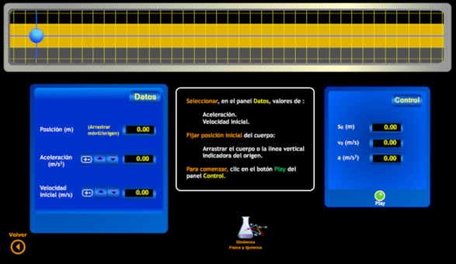

- Selecciona los siguientes valores en el panel de DATOS (primera pantalla):
s₀=0 (móvil coincidiendo con el origen)
v = 20 m/s
a= 0
- Inicia la experiencia (botón Play). Toma datos de velocidad y distancia al origen y tiempo para los primeros 5 s.
- Haz un esquema de las posiciones del punto respecto del origen en los primeros 5 s.

- Repite la experiencia anterior para valores de v = 10 m/s y v= 40 m/s. Anota datos de s y t para los primeros 5 s.
v = 10 m/s |  | v = 20 m/s |  | v = 40 m/s
t (s) | s (m) | t (s) | s (m) | t (s) | s (m)

- Representa las tres experiencias. Rotula el valor de la velocidad para cada una de las rectas.

- ¿Qué conclusiones extraes de la gráfica?

EXPERIENCIA 2

- Selecciona los siguientes valores en el panel de DATOS (primera pantalla):
s₀=- 1000 m (mover la línea que marca el origen)
v₀ = 25 m/s
a= 0
- Inicia la experiencia (botón Play).
- El punto comienza a moverse. Observaren el panel Valores los datos de distancia al origen a medida que transcurre el tiempo.
¿Por qué aparecen datos positivos y negativos ¿Cómo los interpretas?:

Plantea la ecuación correspondiente a este movimiento:

- Determina, usando la ecuación, ¿en qué instante el que el móvil se encuentra a 60 m del origen?

